Klasa 5b 31.03.2020

Temat: Różne sposoby zapisywania długości i masy.
Cele lekcji:
- Uczeń zna i rozumie zasady przeliczania jednostek długości i masy.

Dziś utrwalamy wiadomości i wykonujemy zadania z podręcznika.
Wykonam po 2 przykłady z każdego podpunktu, a Wy dokończycie pozostałe samodzielnie.
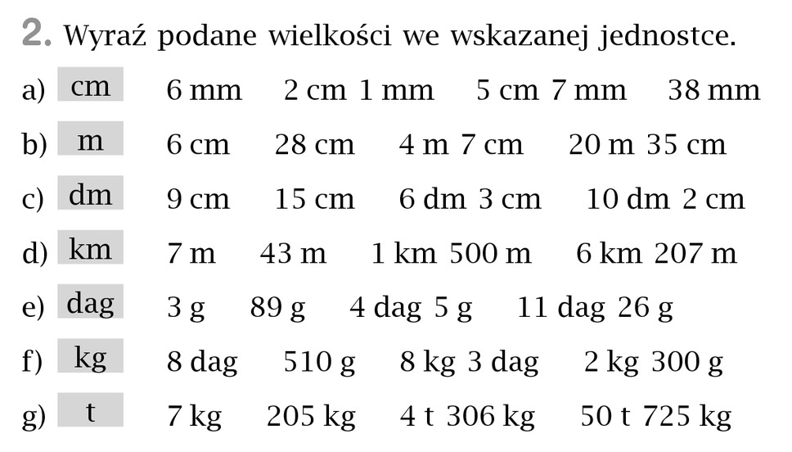
Zad. 2 str.149

- 6mm = 0,6 cm 1cm = 10mm, a 1mm = 0,1cm
2cm 1mm = 2,1 cm
- 6cm = 0,06 m 1cm = 100cm, a 1cm = 0,01 cm
4m 7cm = 4, 07 m
- 9cm = 0,9 dm 1dm = 10cm, a 1cm = 0,1 dm
6dm 3cm = 6, 3 dm
- 7m = 0,007km 1km = 1000m, a 1m = 0,001km
1km 500m = 1,500km
- 3 g = 0,3dag 1dag = 10 g, a 1g = 0,1dag
4dag 5g = 4,5 dag
- 8 dag = 0,08kg 1kg = 100dag, a 1dag = 0,01kg
8 kg 3dag = 8, 03kg
- 7kg = 0,007 t 1t = 1000kg, a 1kg = 0,001t
4t 306kg = 4,306t

Samodzielnie wykonujemy ćwiczenie 7, 8, 9 str. 84, aby lepiej utrwalić materiał.
Powodzenia.

